第14课 文艺复兴运动
1.14世纪,欧洲思想文化领域开始摆脱宗教束缚,关注现世人生,追求个性自由。这一转变起源于( A )
A.意大利 B.法国 C.英国 D.西班牙
2.(2018雅安)下图中材料是文艺复兴时期某个阶级(阶层)的思想。这个阶级(阶层)应是( C )
他们相信并且颂扬人的价值、人的尊严、人的力量和人的伟大,认为人可以创造一切;他们肯定现实,肯定人生,认为人应该积极地奋斗,而不应该消极遁世。
A.封建贵族 B.教士
C.资产阶级 D.无产阶级
3.“文艺复兴时期,人们对文学、艺术等方面的巨大成就极为欢欣。他们认为这是一次精神的新生,而不是像花开花落那样,只是周而复始的重复。”文艺复兴是一次“精神的新生”,是因为( C )
A.全面复兴了古代希腊罗马文化
B.几乎蔓延到了西欧所有国家
C.是一场解放思想的新文化运动
D.为法国大革命提供了思想武器
4.文艺复兴的一位作家亚尔伯蒂说:“人是能够从心所欲地改造自己的。”另一位作家彭塔诺说:“我创造了我自己。”以上两位作家的观点都体现了( D )
A.民主科学思想 B.苦行禁欲思想
C.自由平等思想 D.人文主义思想
5.恩格斯说:“他是中世纪的最后一位诗人,同时又是新时代的最初一位诗人。”这位诗人是( A )
A.但丁 B.彼特拉克
C.达·芬奇 D.莎士比亚
6.文艺复兴时期,诗人但丁在其长诗《神曲》中,为当时的教皇在“地狱”火窟里预留了一个位置。这反映了但丁( B )
A.善于创作神话 B.抨击封建教会
C.逃避现世生活 D.弘扬古典文化
7.(2018永州)文艺复兴时期涌现了许多优秀的文艺作品,下列人物与作品搭配正确的是( D )
A.达·芬奇——《哈姆雷特》
B.汤显祖——《最后的晚餐》
C.莎士比亚——《蒙娜丽莎》
D.但丁——《神曲》
8.傅雷评价《蒙娜丽莎》时说:“吸引你的,就是这神秘。因为她的美貌,你永远忘不掉她的面容,于是你就仿佛在听一曲神妙的音乐,对象的表情和含义,完全跟了你的情绪而转移。”《蒙娜丽莎》是谁的杰作( B )
A.彼特拉克 B.达·芬奇
C.薄伽丘 D.莎士比亚
9.今天,人们用这座可以容纳1 600名观众的“环球剧院”来表达对一位天才的怀念之情。他的《罗密欧与朱丽叶》等被全世界公认的经典剧作,一直是剧院唯一的选择。请问这位天才是( B )
A.但丁 B.莎士比亚
C.达·芬奇 D.米开朗琪罗
10.(2018齐齐哈尔)澳门大学校长特别顾问冯达旋在《“一带一路”与新文艺复兴》中说到:“一带一路”倡议将推动亚欧沿途各地的经济社会发展,同时诞生新的文艺复兴。以下有关文艺复兴的叙述中正确的一项是( A )
①否定神的绝对权威 ②鼓励人们探求知识,追求幸福生活 ③强调人的价值的力量,发展人的个性④宣扬忍受苦难
A.①②③ B.①②④
C.②③④ D.①③④
11.在意大利中部的阿诺河畔,有一座风景优美、气候宜人的“鲜花之城”佛罗伦萨。14世纪,这里发展成为欧洲最发达的毛纺织业和银行业中心。当时,这里的豪商巨贾,竞相招引吸纳来自各地的诗人、学者和艺术家。经过长期发展,这个城市哺育了众多的文艺复兴巨匠,涌现出一大批文学艺术的杰作,为后人留下了丰富的文化遗产。结合所学知识,回答问题:
(1)下面图片所示作品,其作者分别是谁?这一时期涌现出的文学艺术作品集中体现了什么精神?
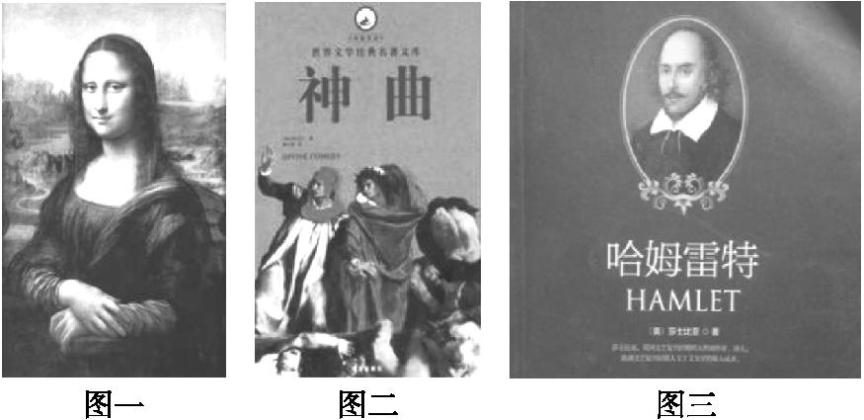
(2)文艺复兴之所以能够首先在意大利出现,其原因有哪些?
答案:(1)图一:达·芬奇。图二:但丁。图三:莎士比亚。人文主义
精神。
(2)工商业发达;新兴资产阶级产生;人文主义思潮流行。
12.阅读下列材料:
材料一 资本主义经济萌芽的发展,新兴市民阶级地位的提高,以及城市化的生活方式,孕育出佛罗伦萨人崭新的世界观和人生观,这些是文艺复兴发源于意大利的基本条件。
——齐世荣《文艺复兴及其
与资本主义发展的关系》
材料二 “人是一件多么了不起的杰作!多么高贵的理性!多么伟大的力量!多么优美的仪表!多么文雅的举动!在行为上多么像一个天使!在智慧上多么像一个天神!宇宙的精华!万物的灵长!”
——《哈姆雷特》
材料三 文艺复兴运动就是高举思想解放的旗帜,打破中世纪神学桎梏,使文化的各个领域从蒙昧主义、禁欲主义和神秘主义的枷锁中解放出来,创造了远比千年中世纪更多、更绚丽多彩的成就,对人类文化宝库做出了巨大的贡献。
——康天意《文明的狂飙疾进时代》
请回答:
(1)根据材料一概括文艺复兴运动兴起的根本原因。
(2)材料二集中体现了文艺复兴运动的什么思潮?
(3)文艺复兴运动创造了远比千年中世纪更多、更绚丽多彩的成就,请举两例予以说明。
(4)根据材料三并结合所学知识,比较文艺复兴运动和中国新文化运动的共同之处。
答案:(1)资本主义经济的发展。
(2)人文主义。
(3)文艺复兴的先驱但丁,代表作是《神曲》;达·芬奇的代表作是《蒙娜丽莎》和《最后的晚餐》等。
(4)资产阶级性质的思想解放运动。

达·芬奇画蛋
达·芬奇的成功,来自他从小的刻苦和勤奋。14岁那年,家里人把达·芬奇送到城里的一个艺术工场去学艺。他的老师就是艺术工场的主持人、著名的画师弗罗基俄。第一天,老师让他画个鸡蛋。第二天又叫他照着鸡蛋描画。第三天还是画鸡蛋。达·芬奇有点沉不住气了。他好奇地问老师:“为什么老是让我画鸡蛋呢?”老师看着他有些不耐烦的脸,意味深长地说:“这小小鸡蛋可不简单啊!你要知道,在一千个鸡蛋里面,从来没有两个形状完全一样的。即使是同一个鸡蛋,只要观察的角度不同,照射的光线不同,它的形状也是不一样的。我叫你画鸡蛋,就是为了训练你观察和把握形象的能力,使你能够随心所欲地表现一切事物,这样才能把画学好。”达·芬奇恍然大悟。从此,他专心致志地埋头练习。

